Variables, Arrays, Objetos y map() en React

Presentado a: Instructora: Yoli Alexandra Guevara Muñoz
Por Aprendiz: Sebastián Alejandro Bolaños
Ficha: 3312932
Competencia: Frontend

Tecnólogo en Análisis y Desarrollo de Software
Servicio Nacional de Aprendizaje SENA
Centro de Teleinformática y Producción Industrial
Regional Cauca

Popayán, día 29 de 09 del año 2026

Tabla de contenido
Actividad 1. Información de un libro 2
Actividad 2. Lista de ciudades 4
Actividad 3. Tabla de canciones 6
Actividad 4. Lista de animales 10
Actividad 5. Tabla de videojuegos 13
Actividad 6. Equipo de fútbol 15
Actividad 7. Catálogo de películas 18
Actividad 8. Menú de restaurante 21
Actividad final. Página de información 23

Actividad 1. Información de un libro
Crear una aplicación que muestre la información de un libro utilizando variables.
Cada elemento debe contener:
- Título
- Autor
- Año de publicación
- Editorial
- Número de páginas
Presentar la información utilizando elementos HTML apropiados.
Actividad1.jsx
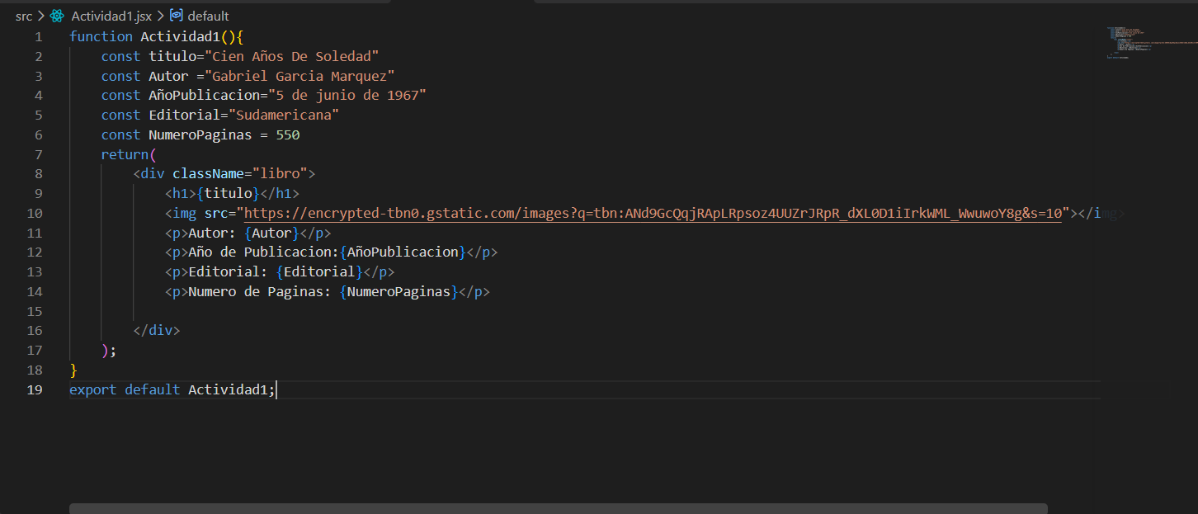

Libro.css
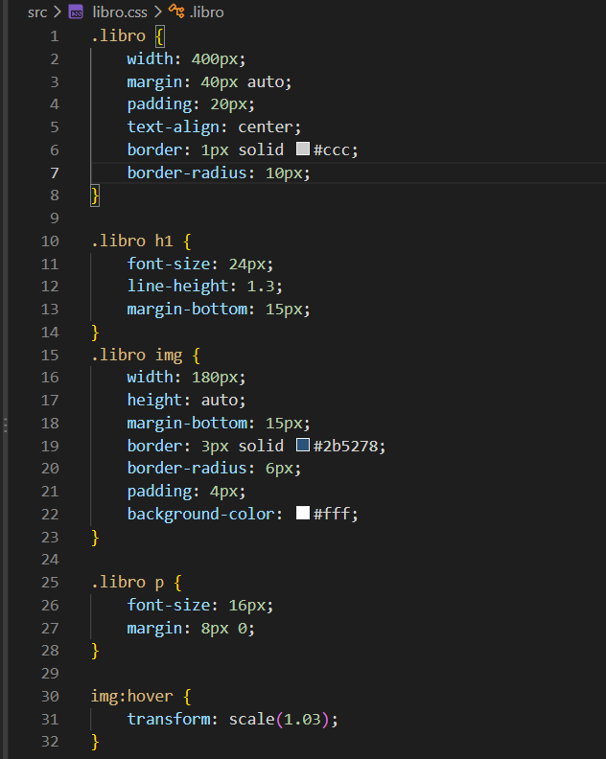
Cuando lo ejecutas


Actividad 2. Lista de ciudades
Crear un array con 10 ciudades de Colombia.
Mostrar las ciudades utilizando map() y presentarlas en una lista HTML
Actividad2.jsx
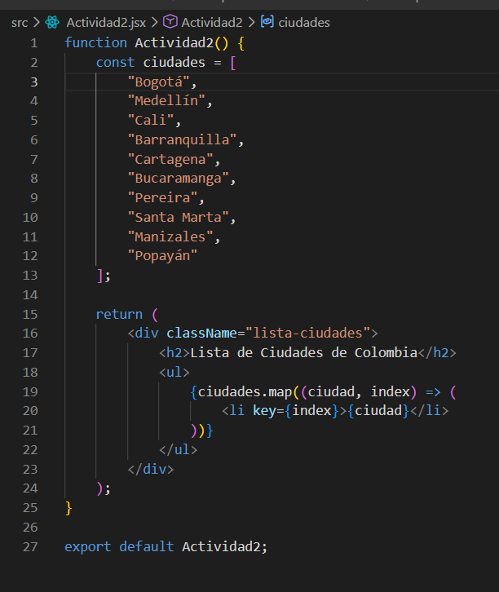
listaCiudades.css
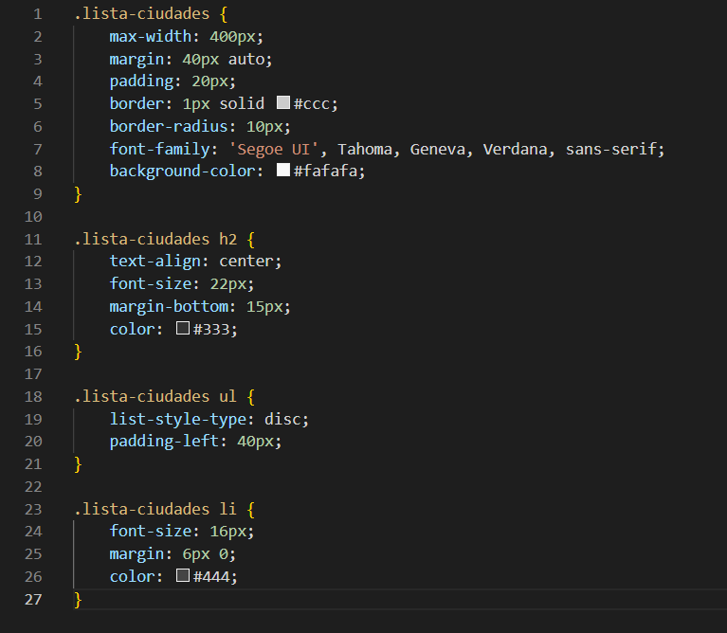

Cuando lo ejecutas
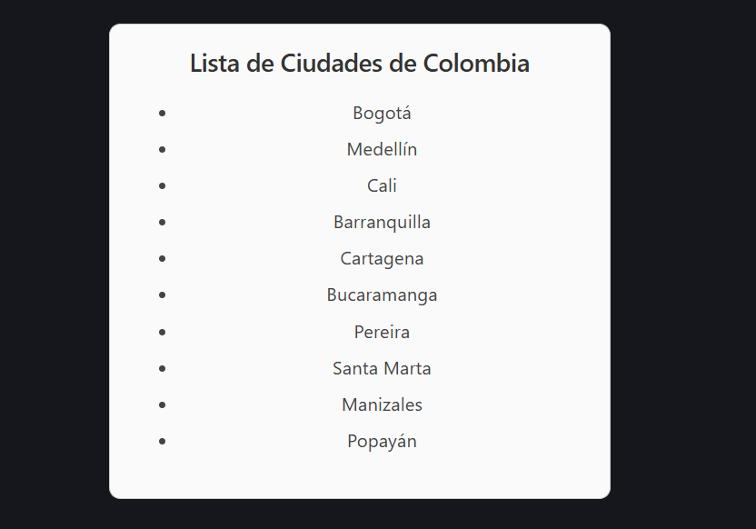

Actividad 3. Tabla de canciones
Crear un array de 8 canciones.
Cada elemento debe contener:
- ID
- Título
- Artista
- Álbum
- Año
Mostrar la información en una tabla utilizando map().
Actividad3.jsx
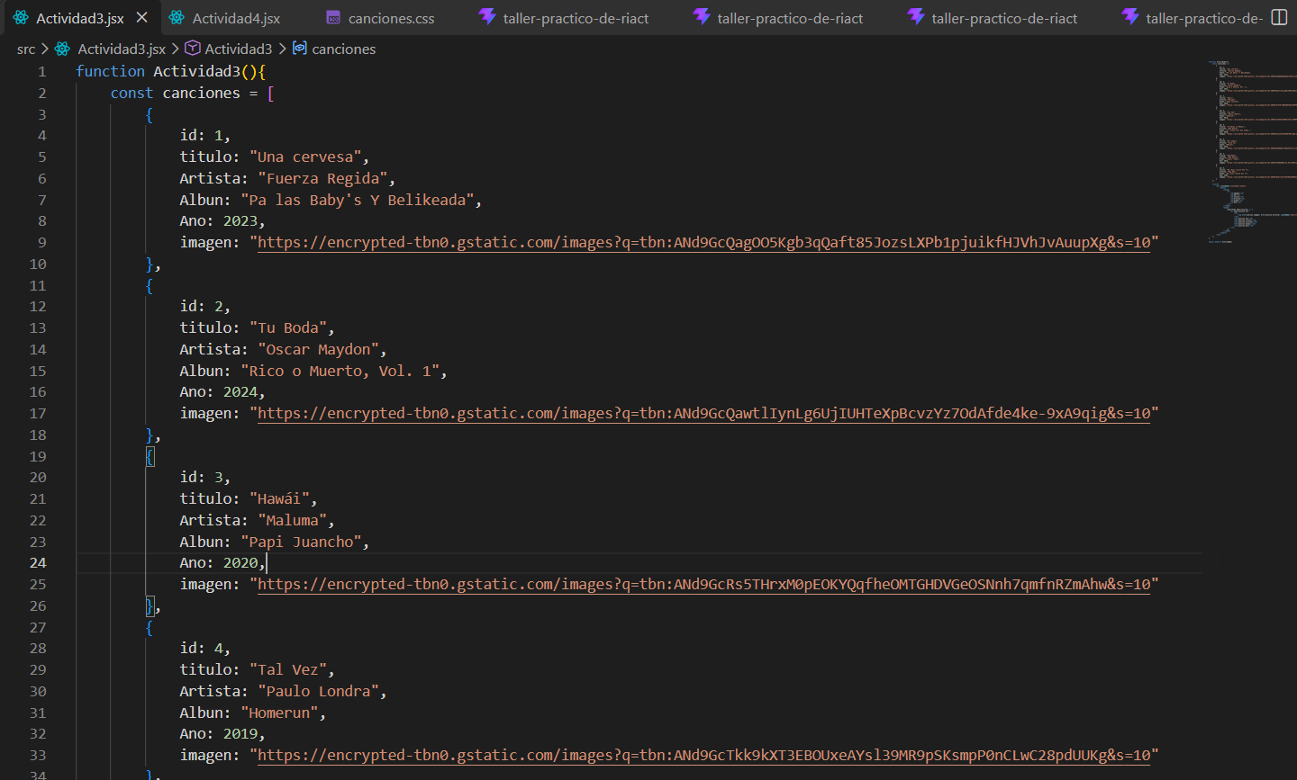
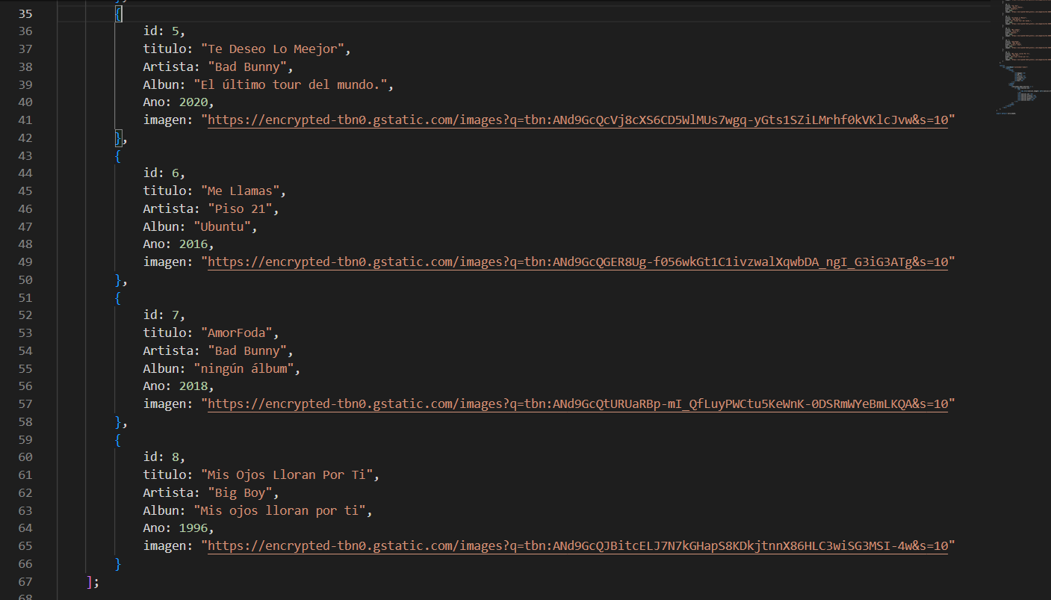
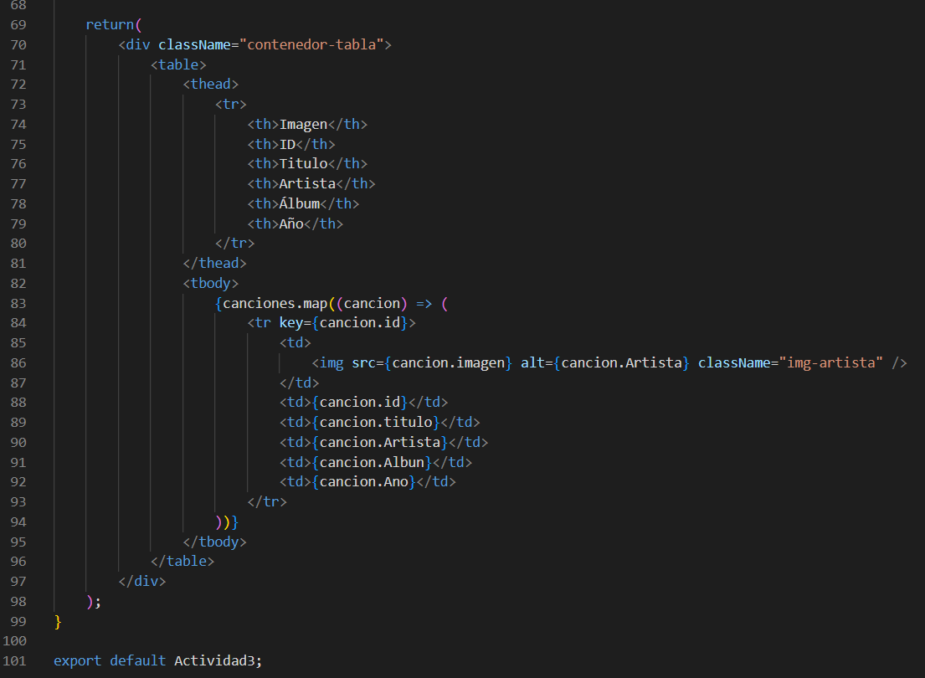
Canciones.css
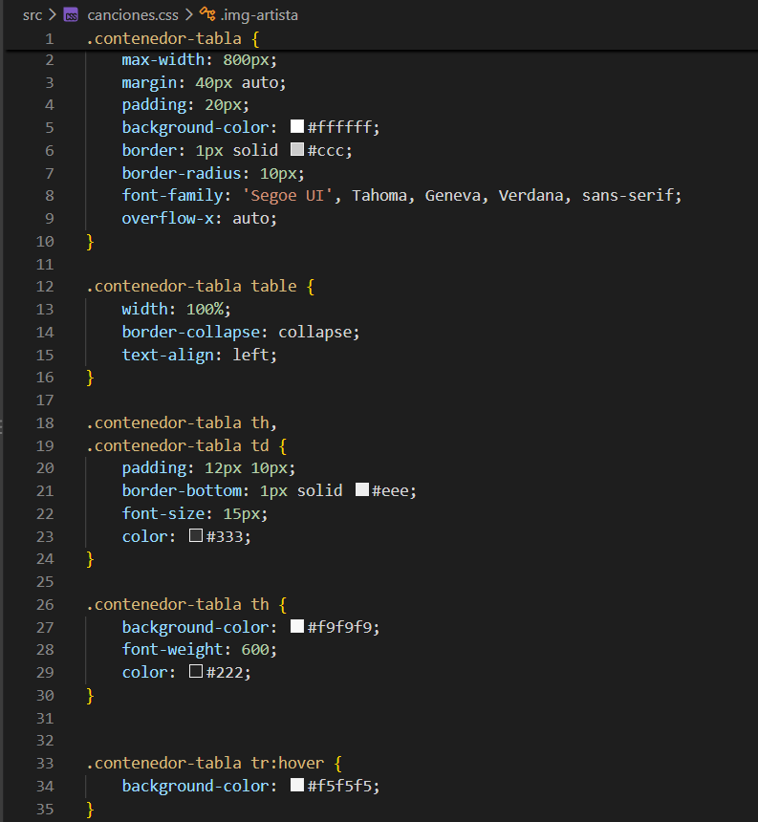
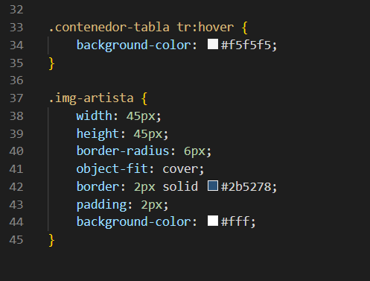

Cuando lo ejecutas
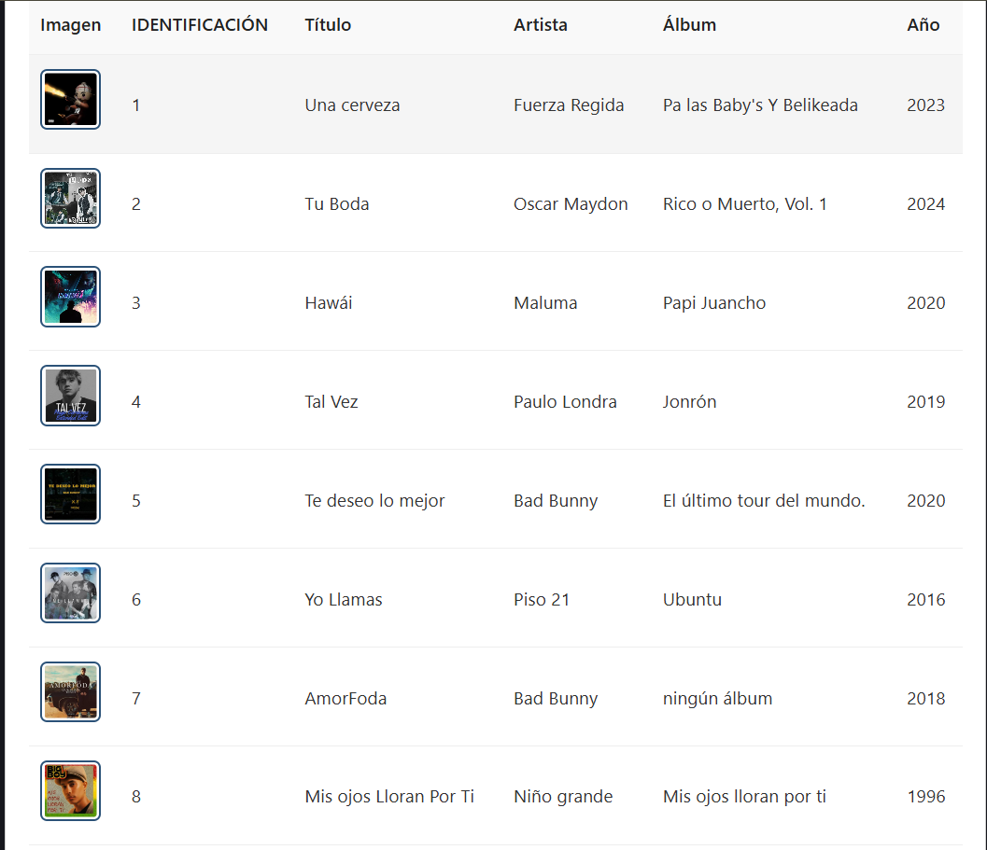

Actividad 4. Lista de animales
Crear un array con 10 animales.
Cada elemento debe contener:
- Nombre
- Especie
- Hábitat
Mostrar la información utilizando map(). Puede utilizarse una estructura de tarjetas o bloques HTML.
Actividad4.jsx
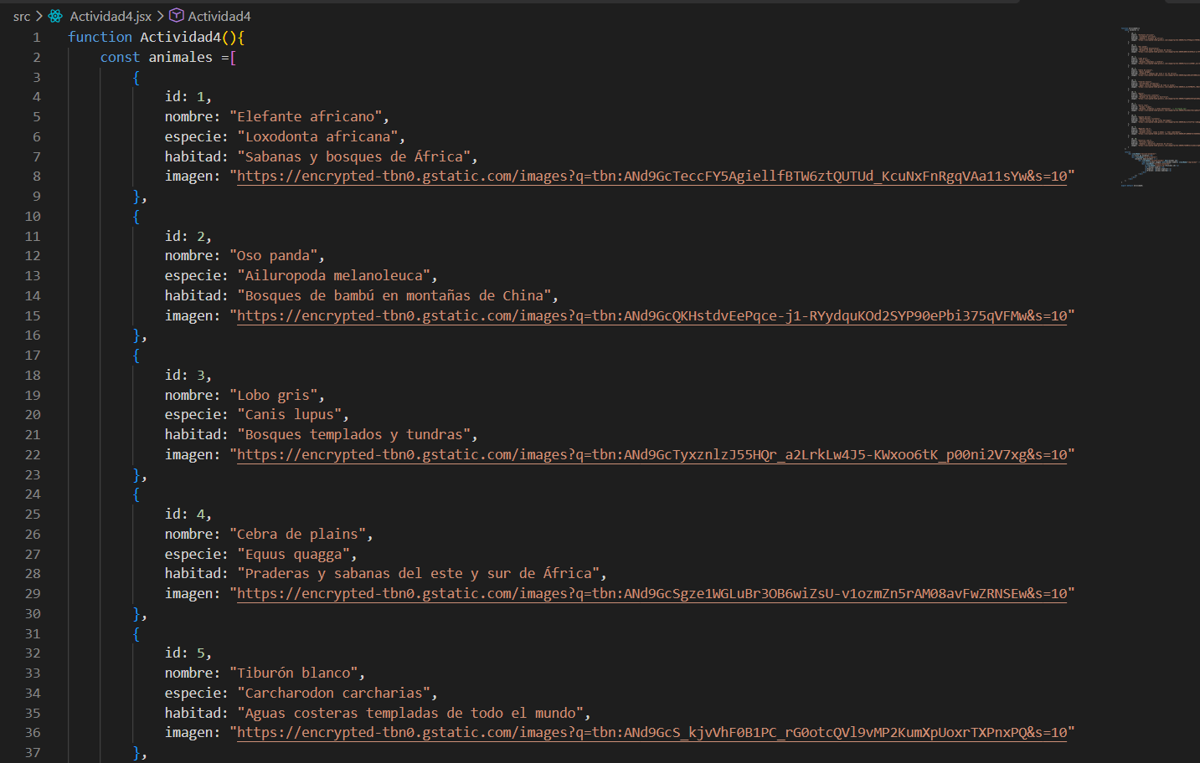
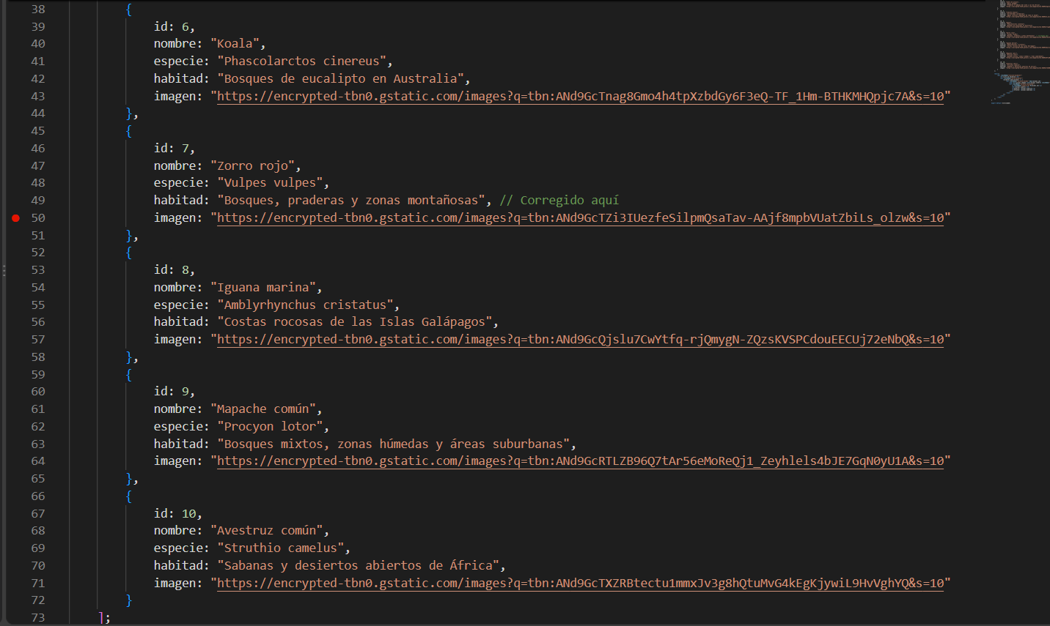
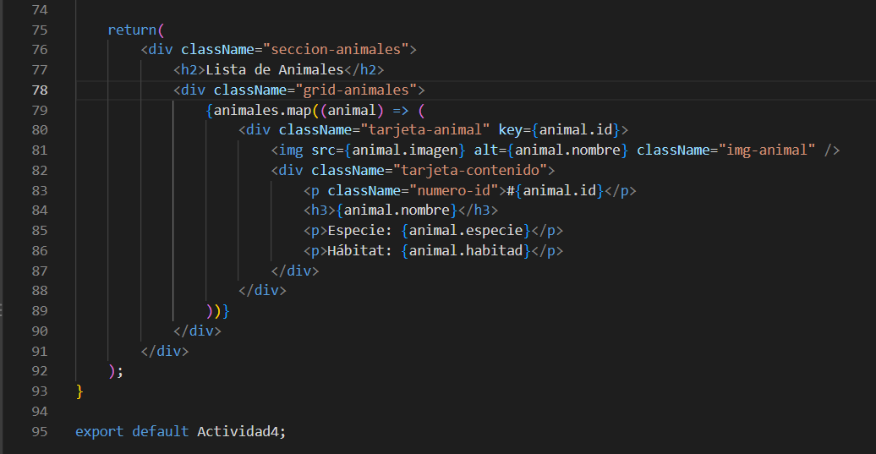
animales.css
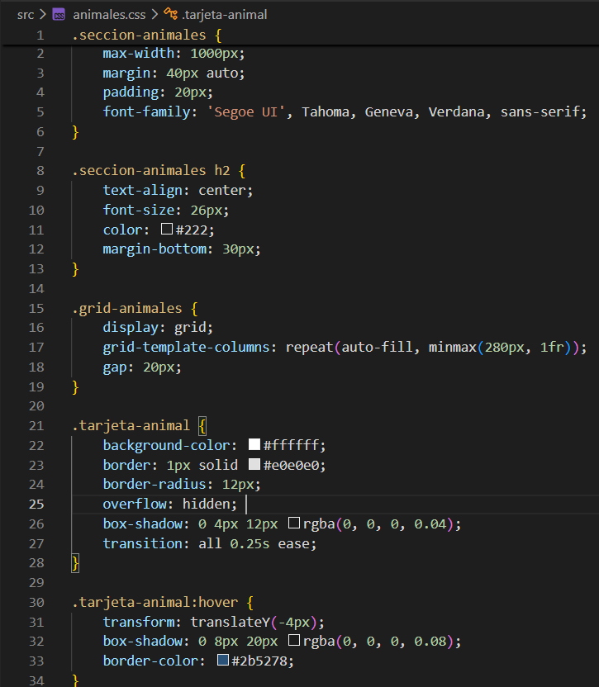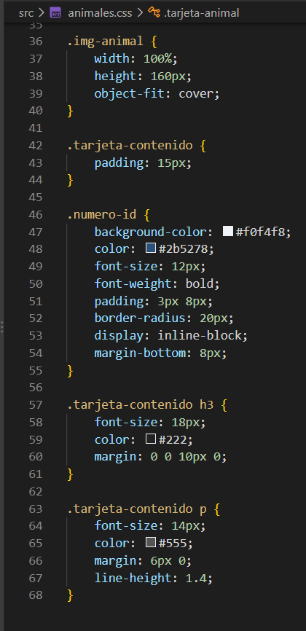
Cuando lo ejecuto
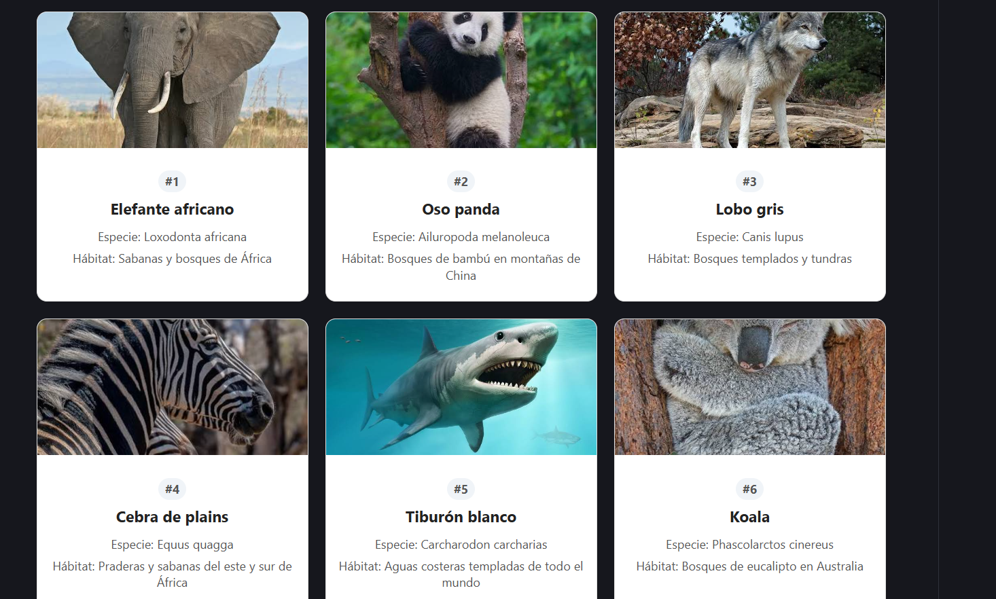

Actividad 5. Tabla de videojuegos
Crear un array con 8 videojuegos.
Cada elemento debe contener:
- ID
- Nombre
- Plataforma
- Género
- Año de lanzamiento
Mostrar la información en una tabla utilizando map().
Actividad5.jsx
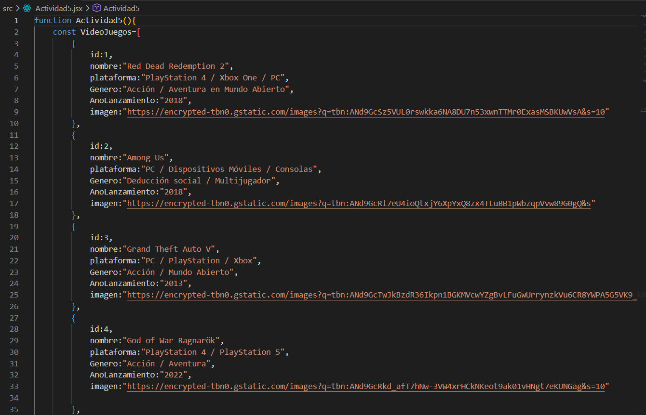
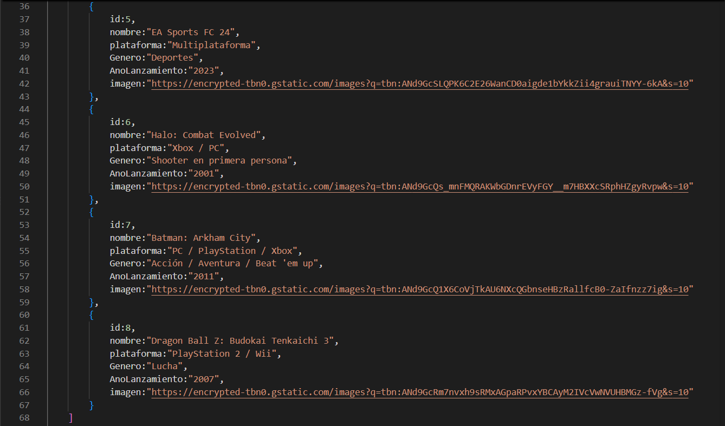

videojuegos.css
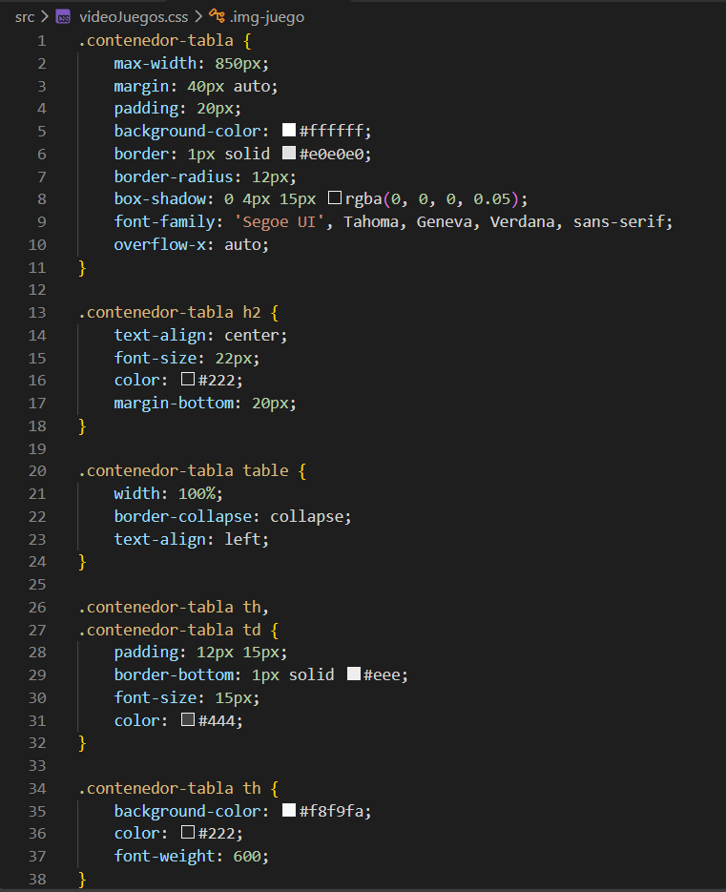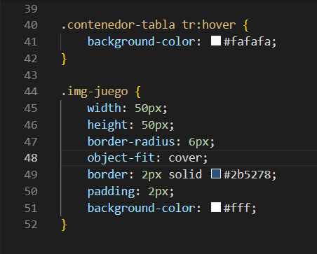
Cuando lo ejecuto
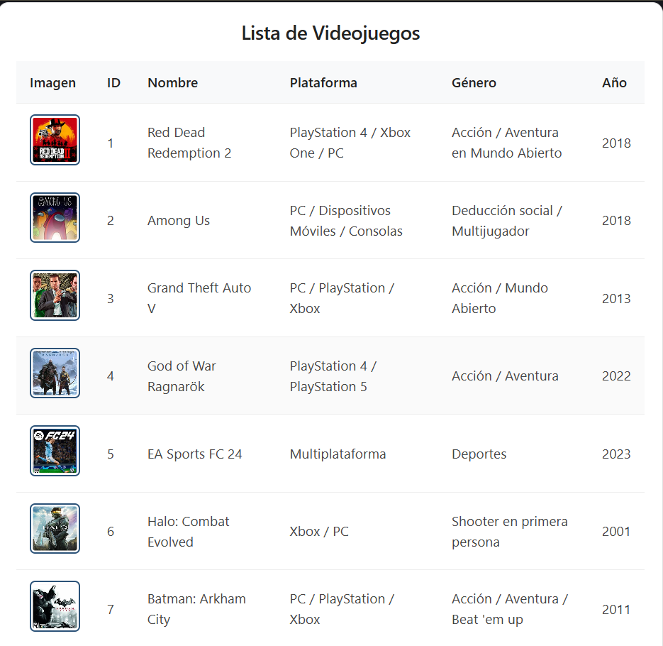

Actividad 6. Equipo de fútbol
Crear un array con 11 jugadores.
Cada elemento debe contener:
- Número
- Nombre
- Apellido
- Posición
- Edad
Mostrar la información en una tabla utilizando map().
Actividad6.jsx
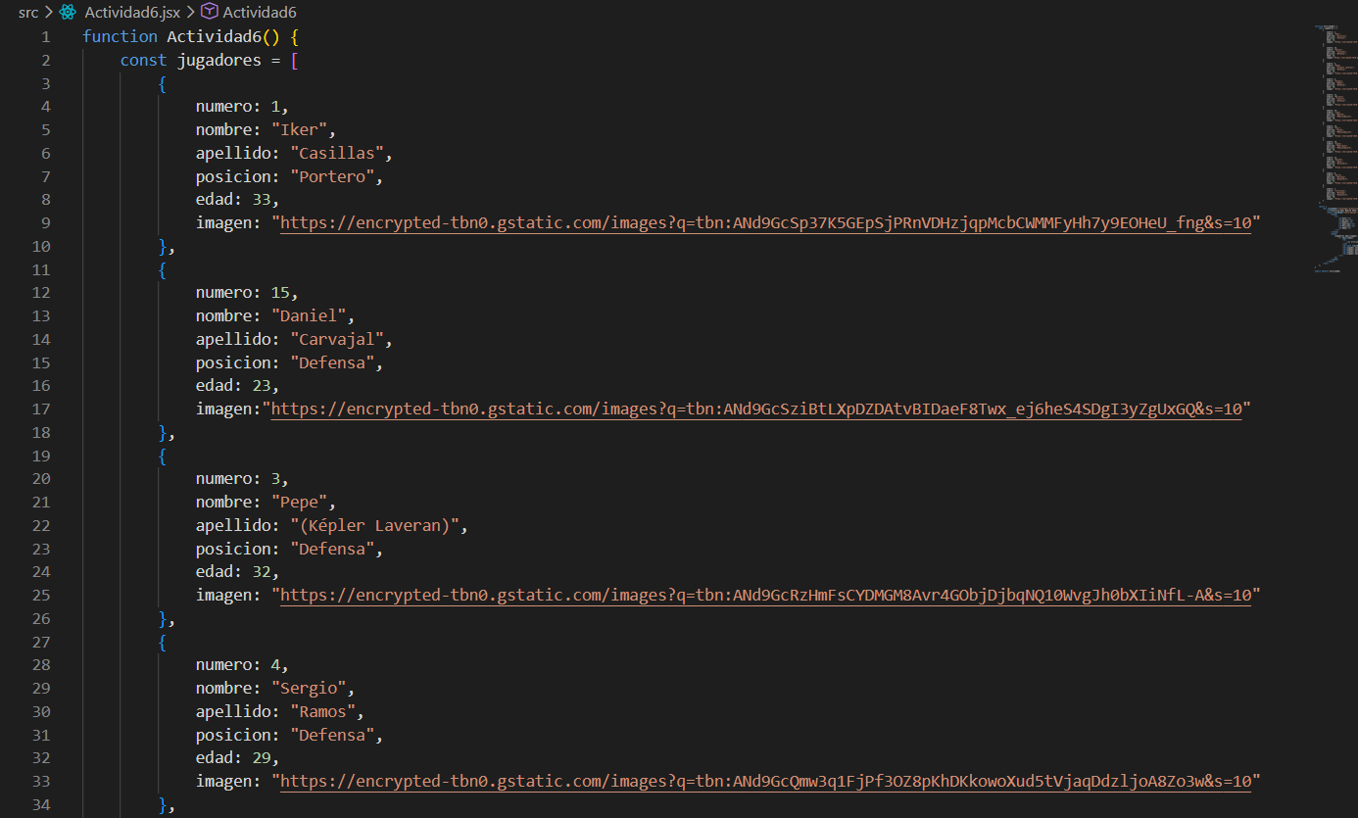
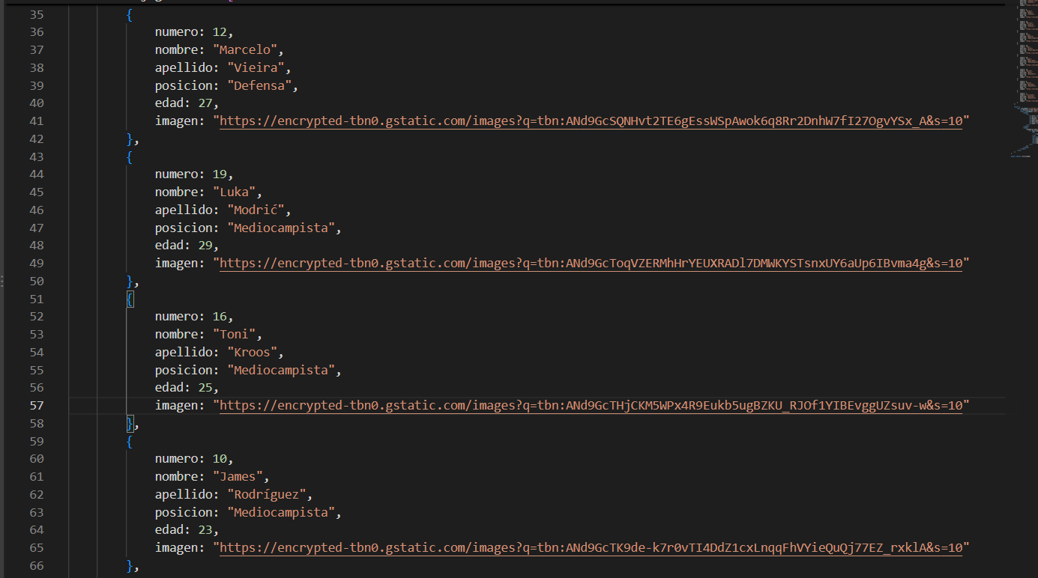
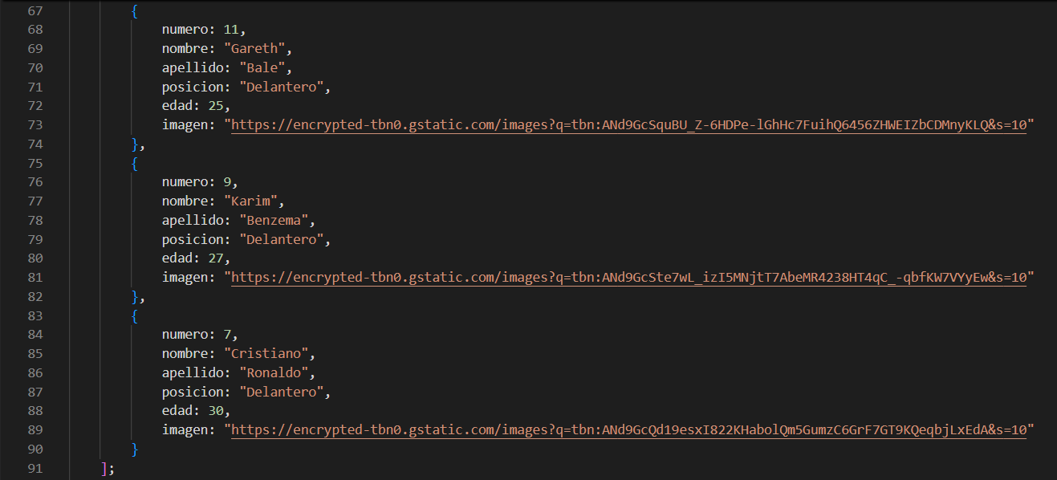
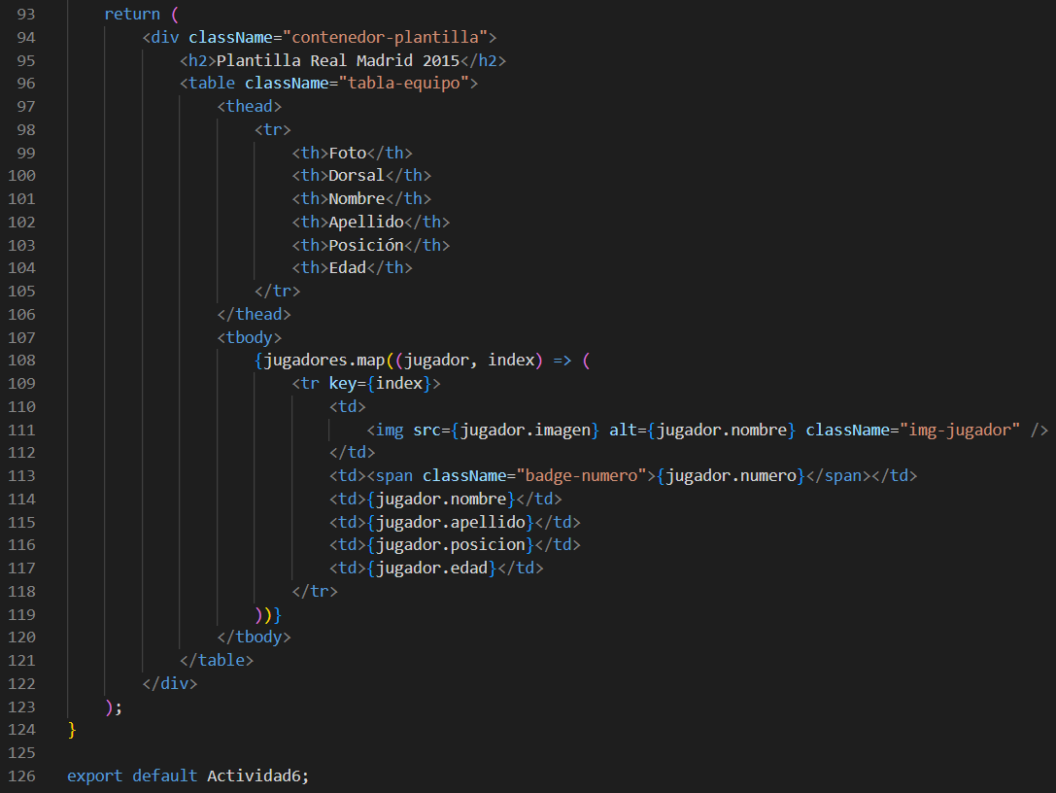

Jugadores.css
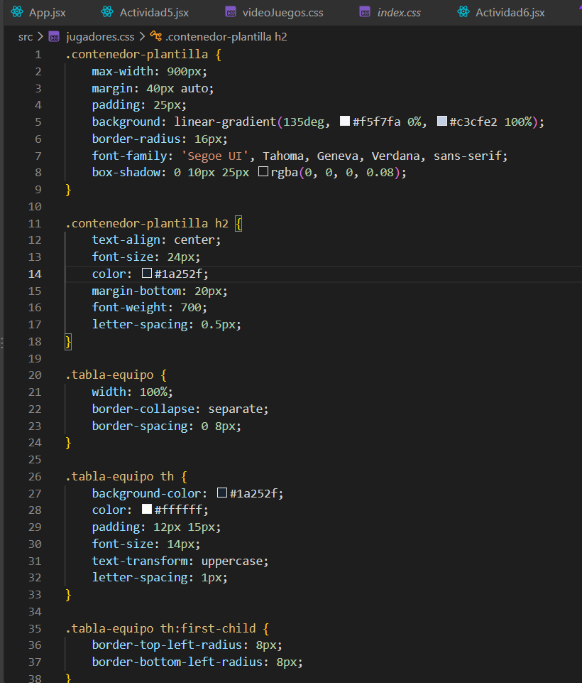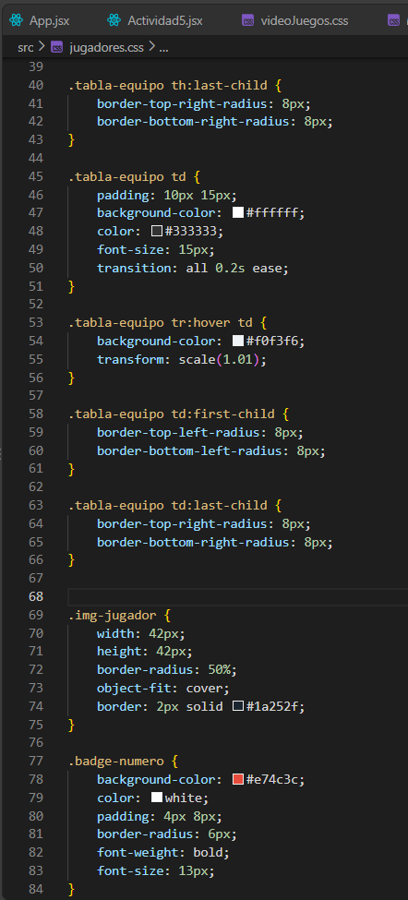

Cunado lo ejecutas
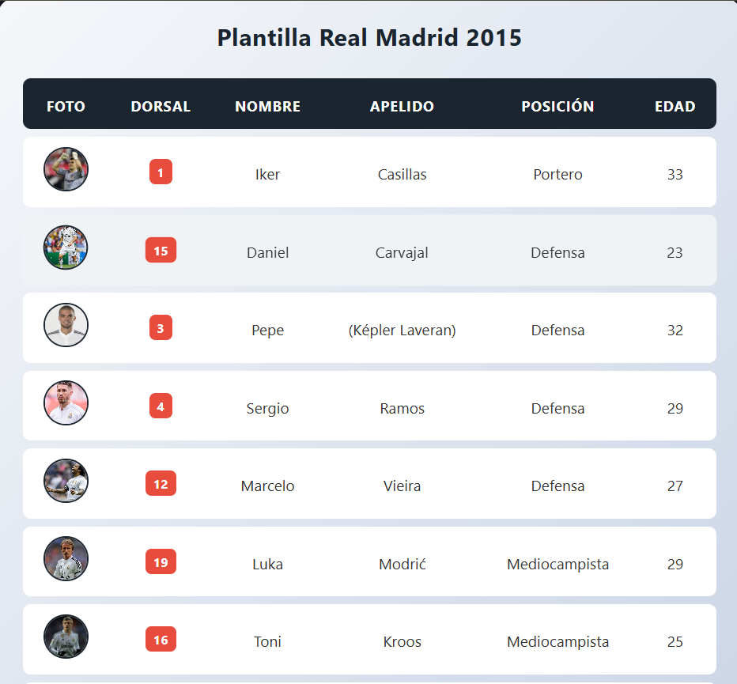

Actividad 7. Catálogo de películas
Crear un array con 10 películas.
Cada elemento debe contener:
- ID
- Título
- Director
- Género
- Año
- Duración
Mostrar la información utilizando map().
Actividad7.jsx
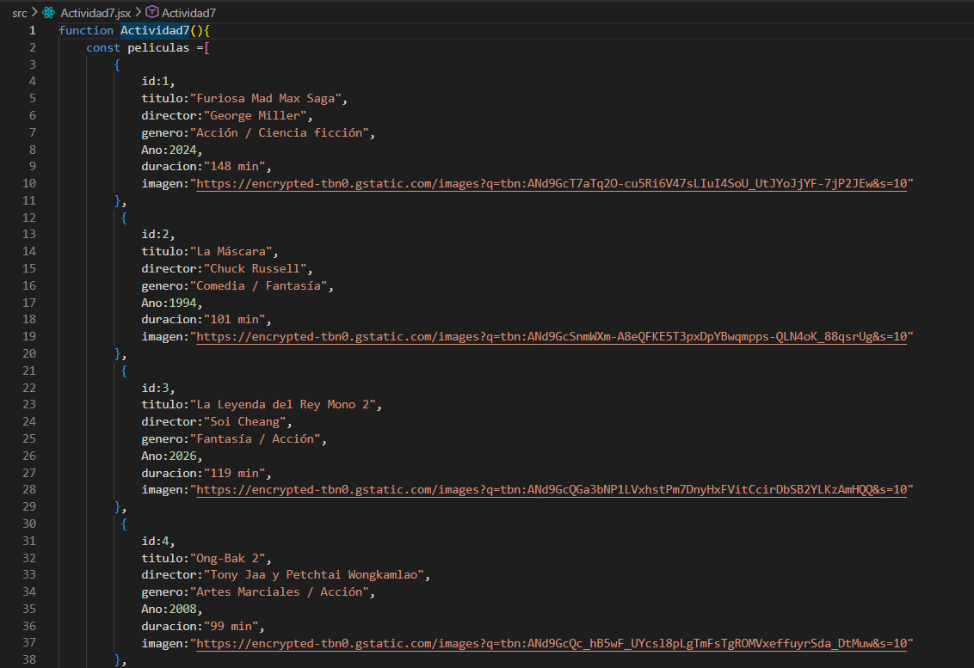
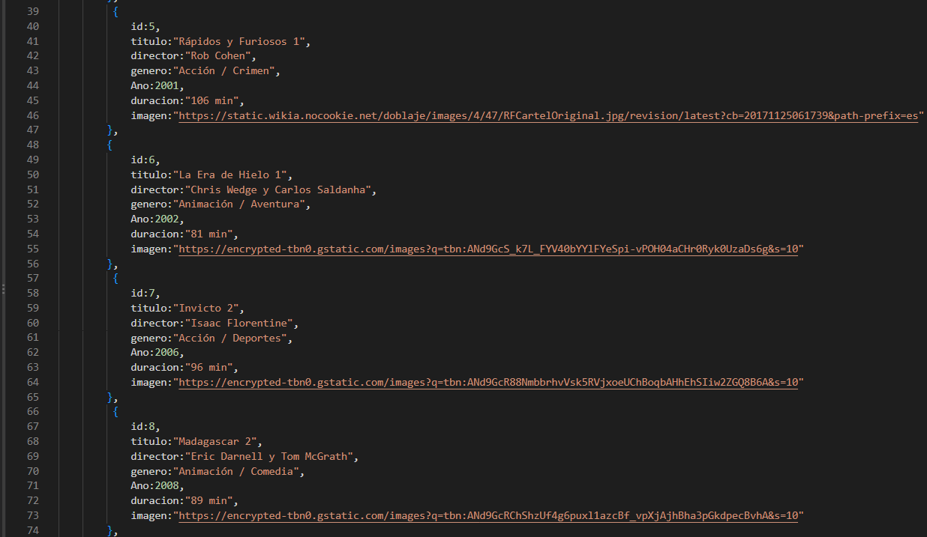

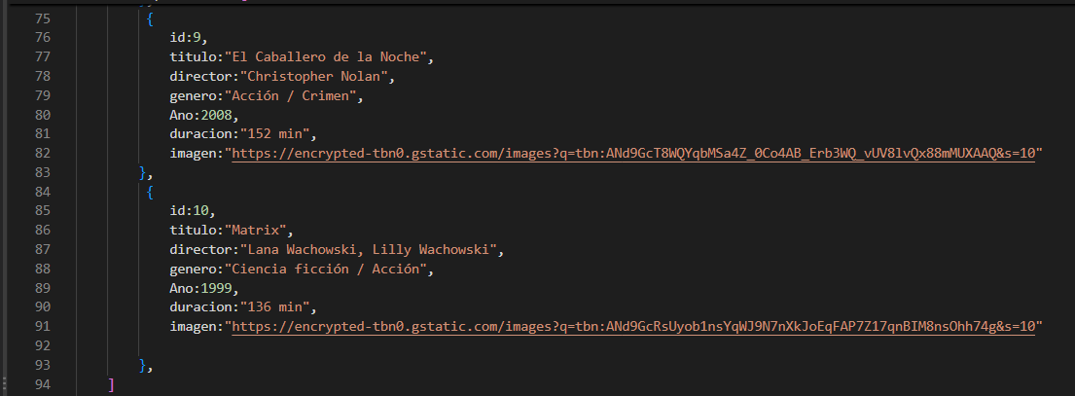
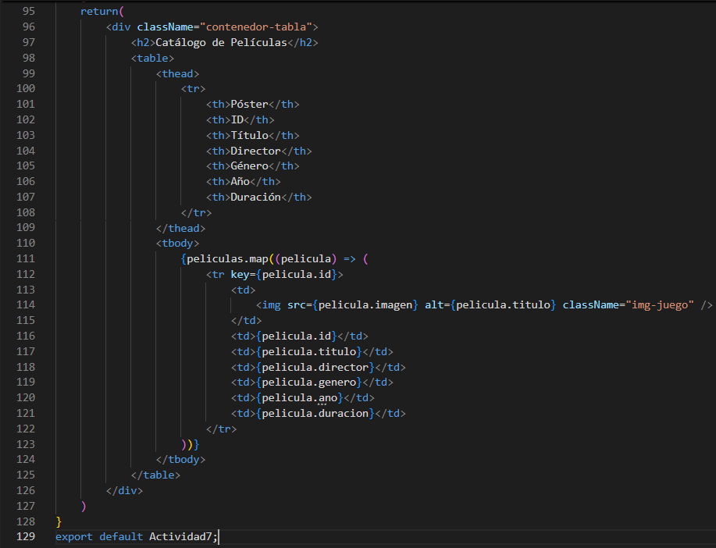
Películas.css
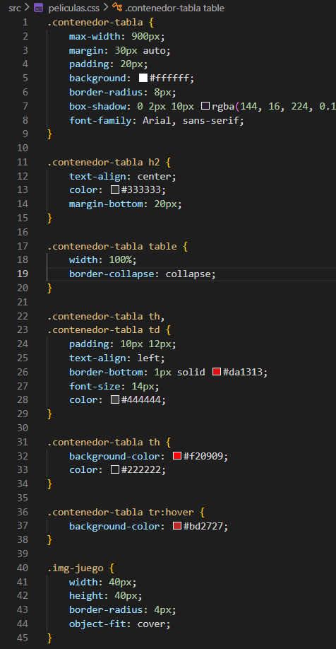
Cuando lo ejecutas
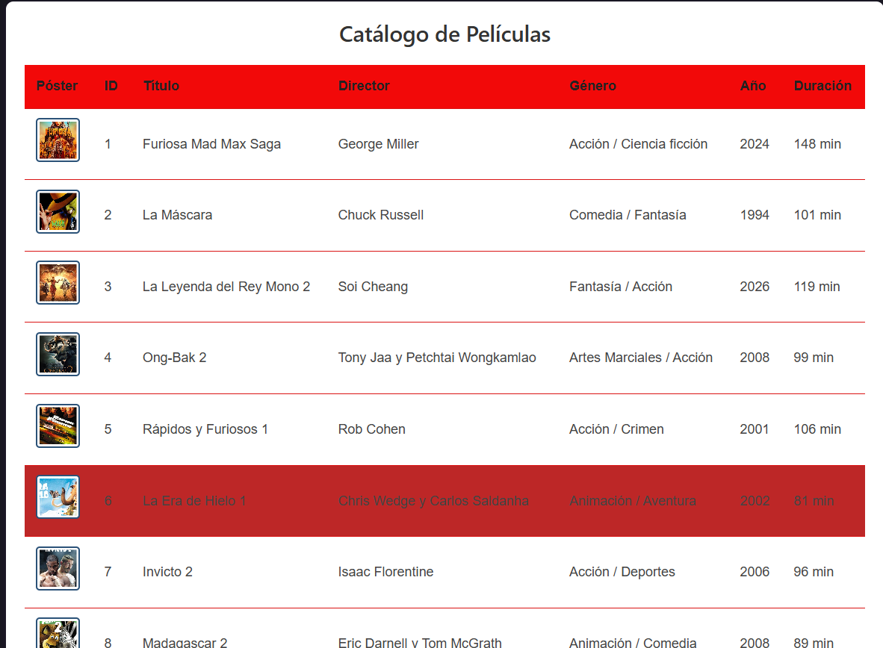

Actividad 8. Menú de restaurante
Crear un array con 10 platos.
Cada elemento debe contener:
- ID
- Nombre
- Categoría
- Precio
Mostrar la información utilizando map(). La presentación debe realizarse utilizando elementos HTML diferentes a una tabla.
Actividad8.jsx
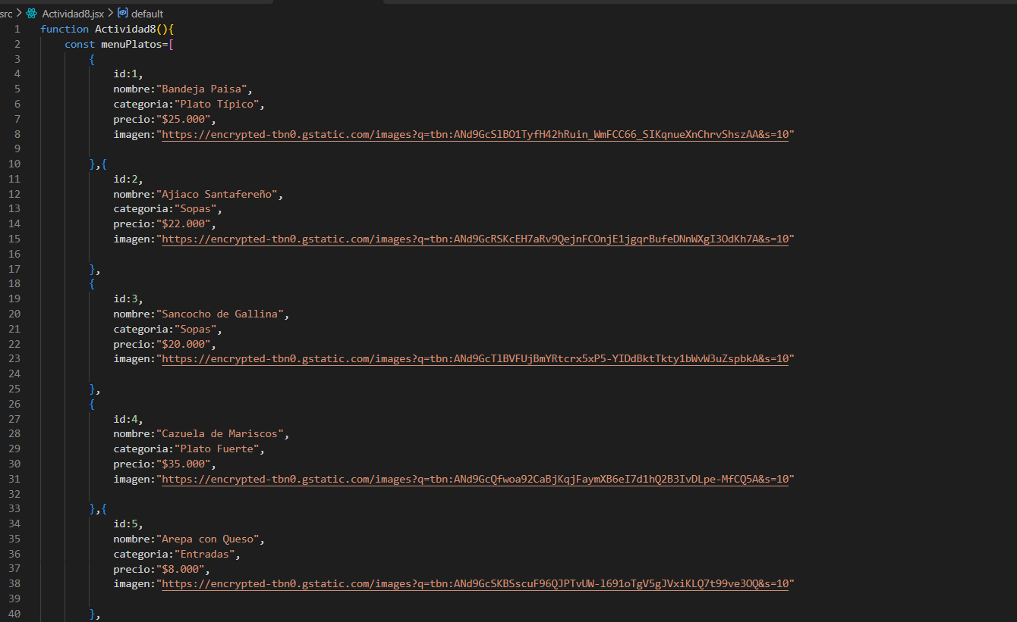
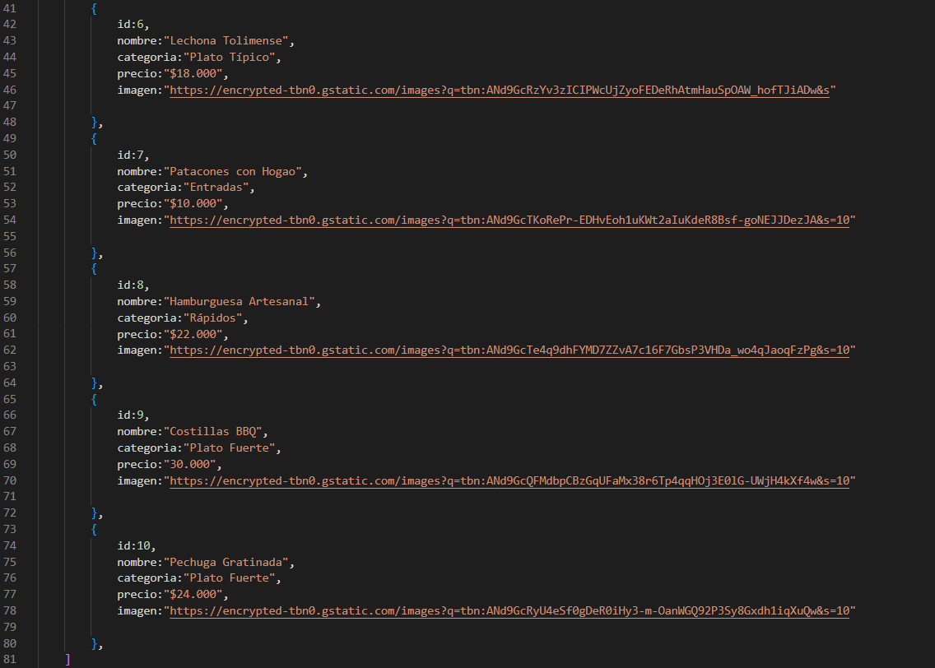
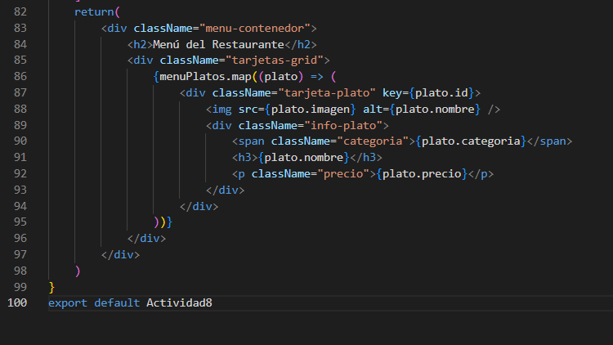
platosTipicos.css
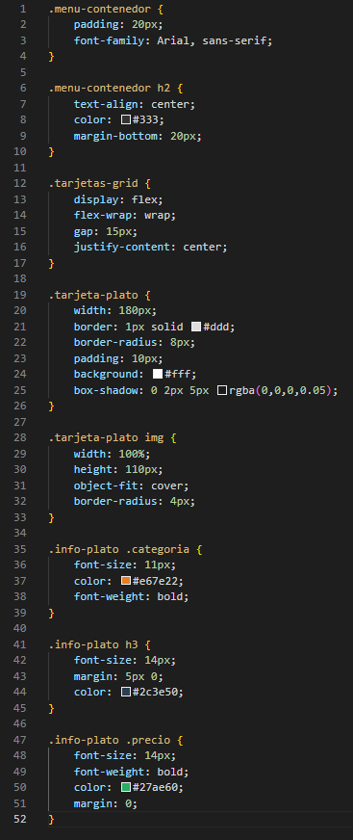
Cuando lo ejecuto
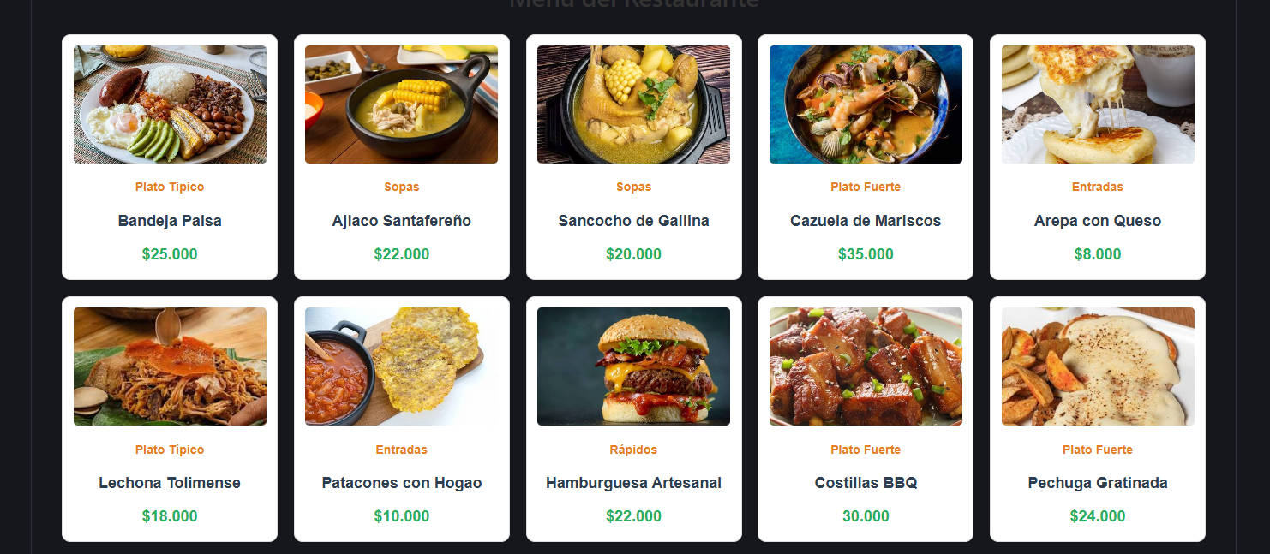

Actividad final. Página de información
Crear una pequeña página en React sobre uno de los siguientes temas:
- Biblioteca
- Gimnasio
- Cine
- Restaurante
- Tienda de ropa
- Agencia de viajes
- Videojuegos
- Música
- Deportes
- Turismo
actividadFinal.jsx
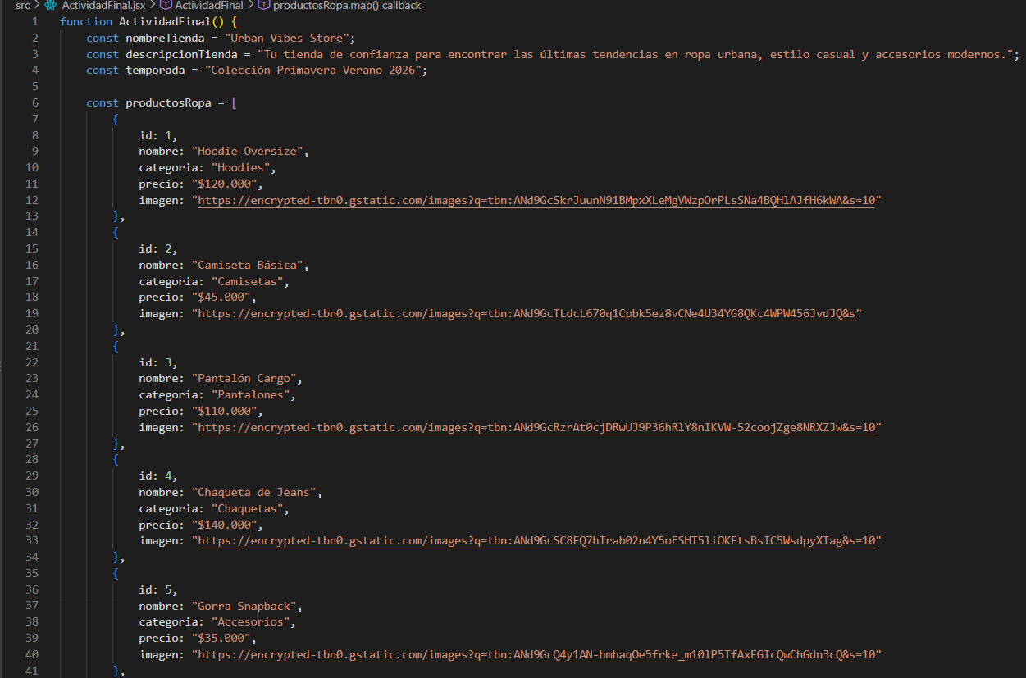
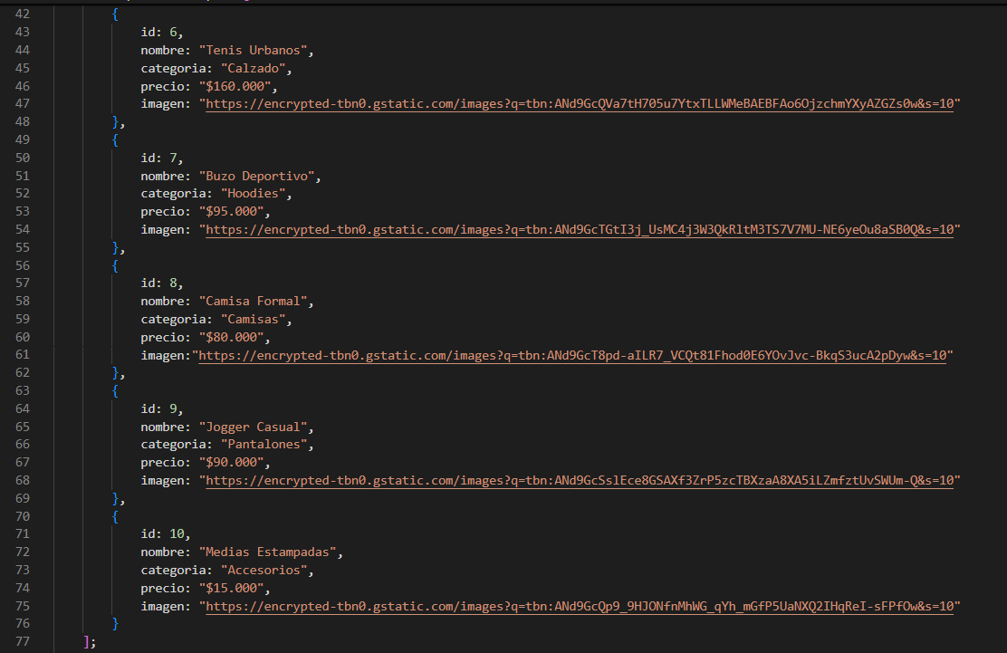

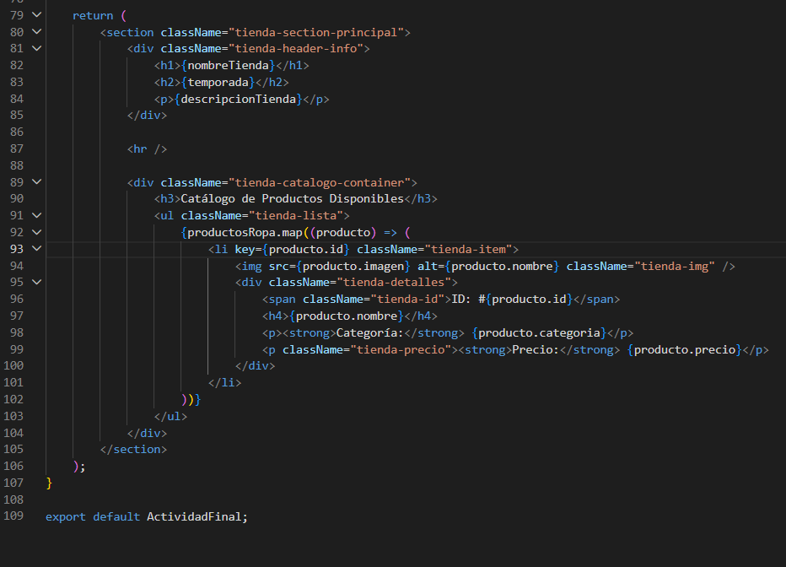
activFinal.css
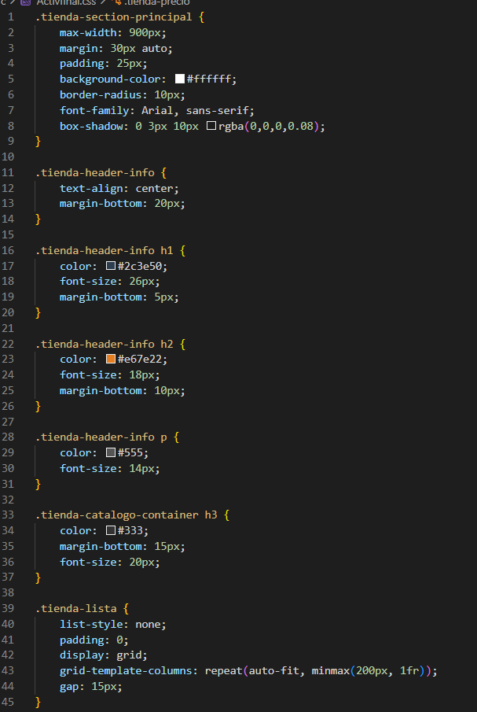

cuando lo ejecuto


